内部往来开具电子收据操作手册v2.0

实施人:黄敬良
2020年3月30日发布 版本:V2.0

目录

1.客商属性 3
1.2异地或异行业往来协同处理 6
1.2.1付款发起 6
1.2.2收款协同 7
1.3同地区同行业往来处理 10
1.4查看收据 14

1.客商属性
内部客商、已相互作出客商分配动作、客商之间财务信息存在是否允许协同关系

供应商信息注意项目！！！ 此处非常重要！！！
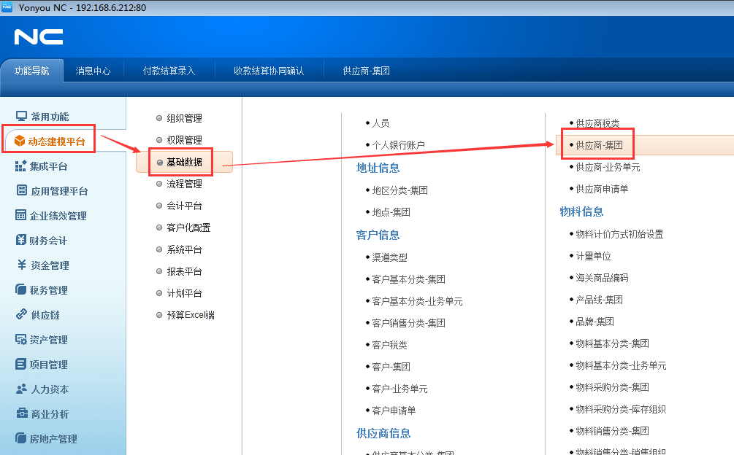

点进供应商-集团

如 山西永红盛置业有限公司 为例
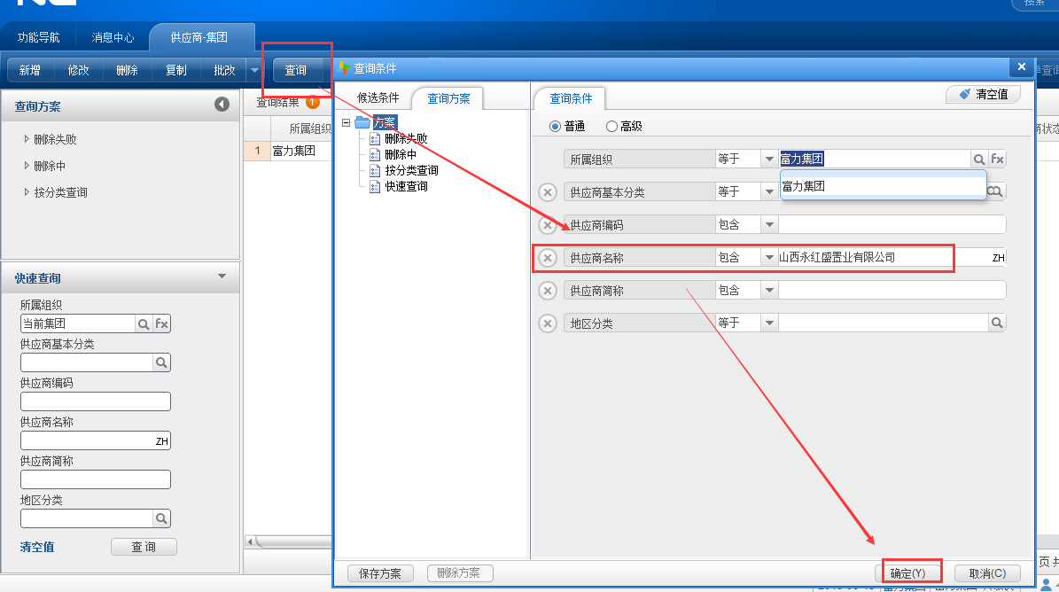
【查询】-把内部供应商名字（业务单元）全称输入进去，点击确定
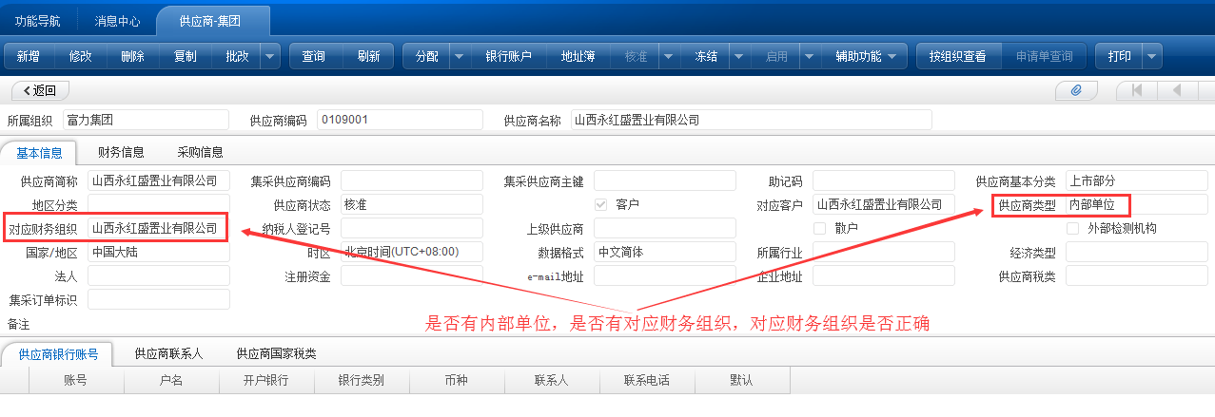
点进供应商，查看详细，观察供应商类型是否【内部单位】，对应财务组织是否存在，且对应正确。
分配到需做往来的公司中（避免再供应商中选不上内部公司）
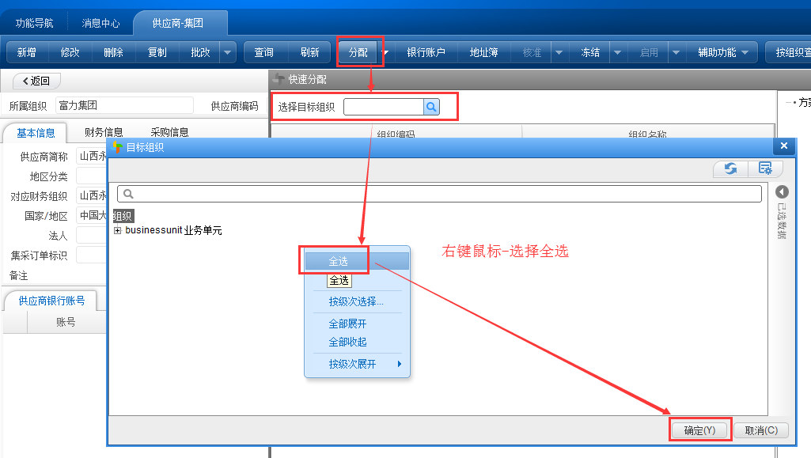
点击【分配】，右键全选组织，点击确定

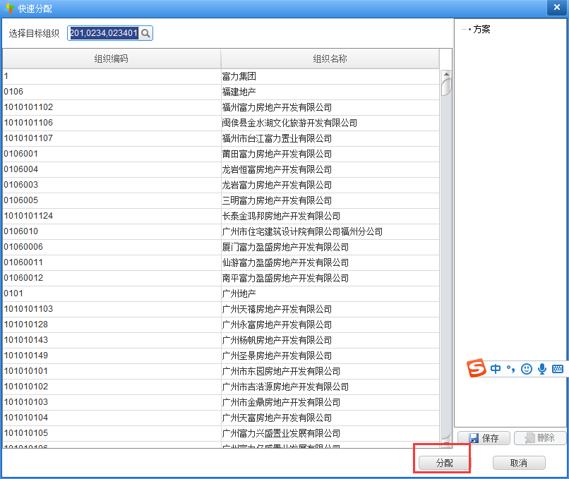
最后点击分配即可。

在收款结算确认中，无法找到对应收款单，则进行以下额外操作，因运维组以进行大部分内部客商进行修改协同设置，因可能出现未曾引用过客商未出现财务信息组织，则财务人员可自行去进行设置。（非必做项目）

进入 【供应商-集团】--【财务信息】
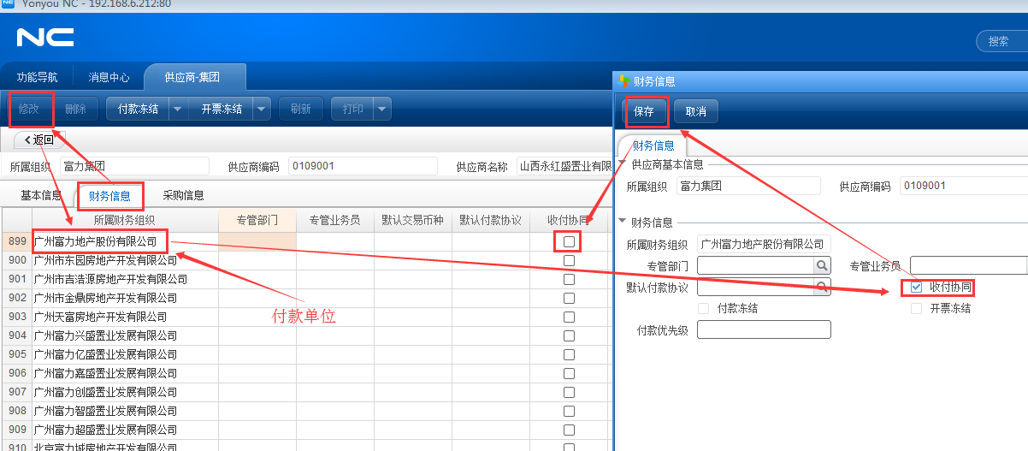

找到对应所属财务组织（付款单位），点击修改，在财务信息中，把收款协同给打钩，点击保存，此时 付款单位与收款单位协同生效。

1.2异地或异行业往来协同处理

1.2.1付款发起
正常录入付款结算录入 （注意：财务组织需要选择具体公司）
注意录入信息处必填：交易对象类型（供应商）、供应商（某某公司）
其余信息按照普通付款结算录入即可。
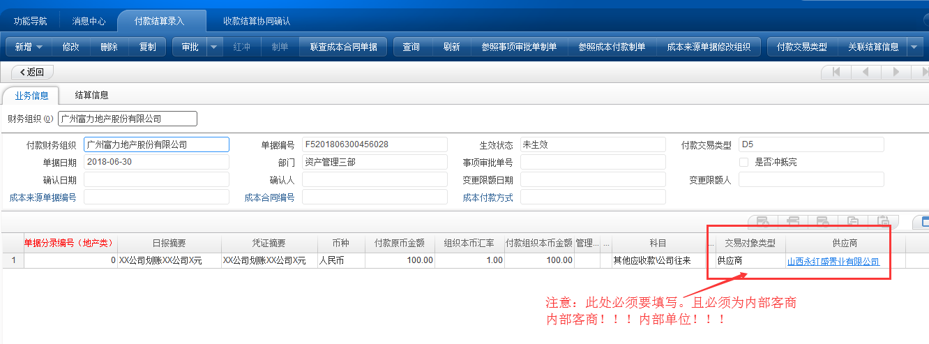
如在供应商处，无法选中需收款的对方内部单位，则进行以下顺序进行检查。
返回付款结算录入，填入付款银行账户，点击确认，点击审批
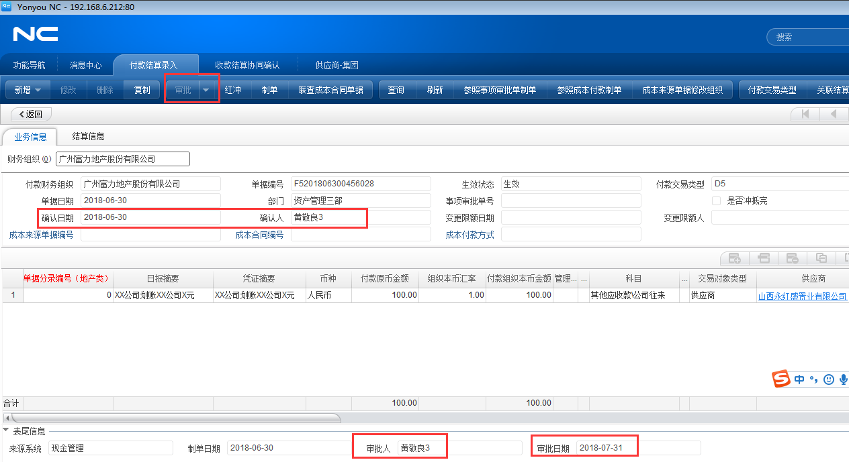

1.2.2收款协同

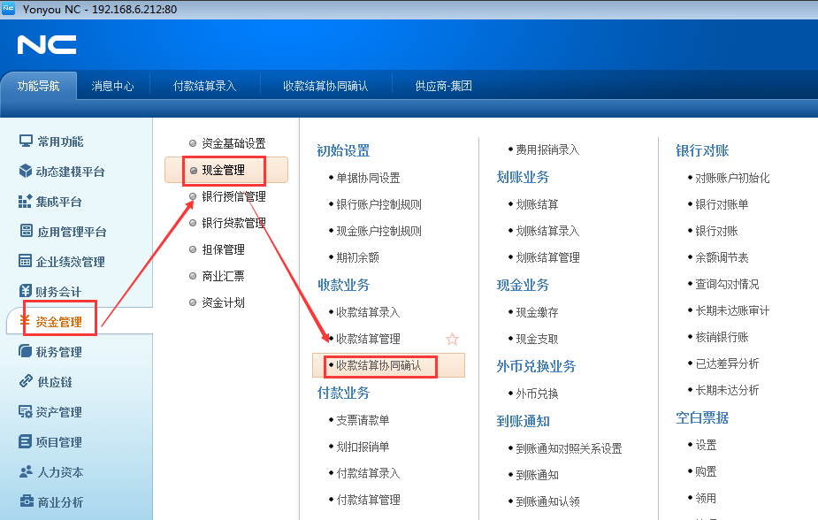

依次点击【现金管理】-【现金管理】-【收款结算协同确认】

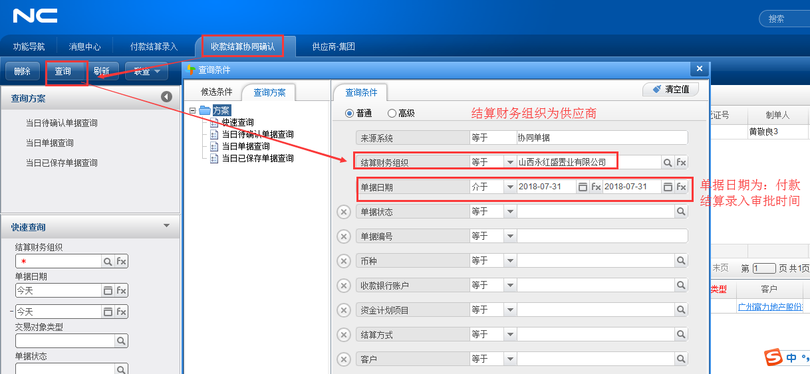

切记：单据日期为付款结算录入的审批日期。

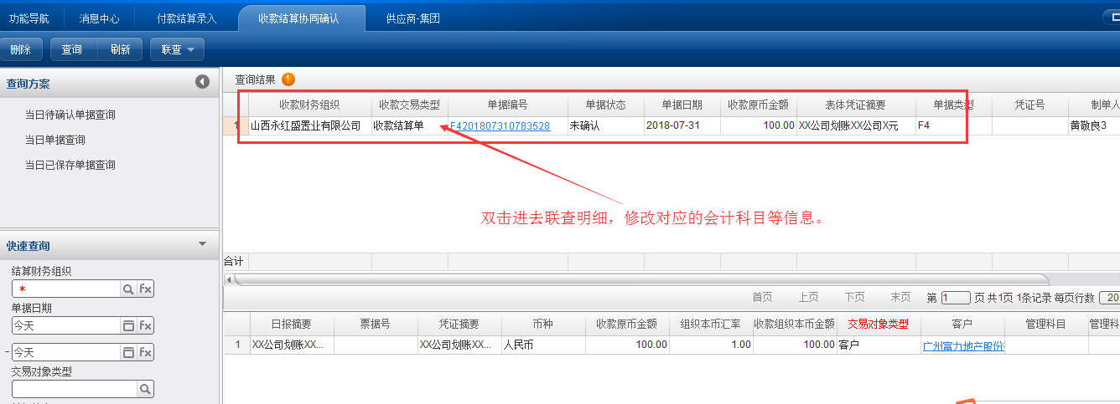

双击查询结果；只有当付款结算录入单据为审批态时，才会出现协同单据，如发现无协同单，请检查付款结算录入是否已经审批或请及时联系运维人员协助检查。

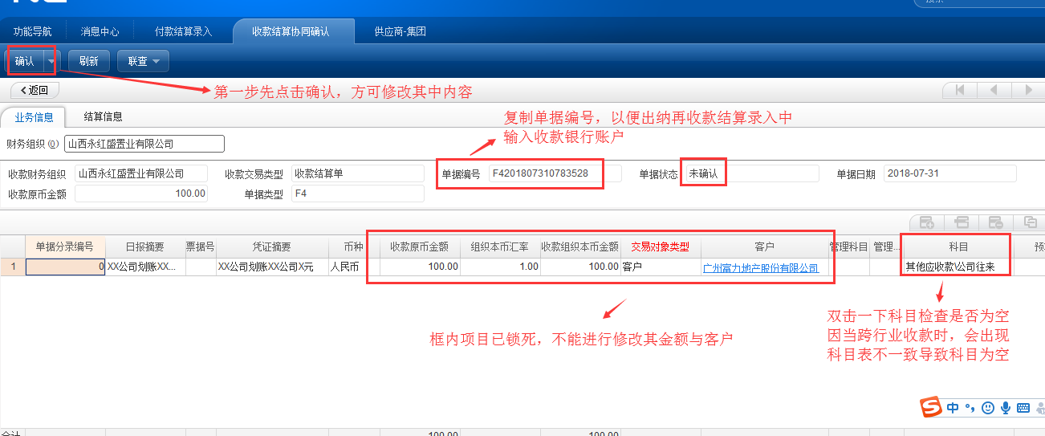

先点击确认，以后方能修改其中业务信息，把单据编码复制下来，确保信息没问题以后，返回收款结算录入中，让出纳填写结算信息
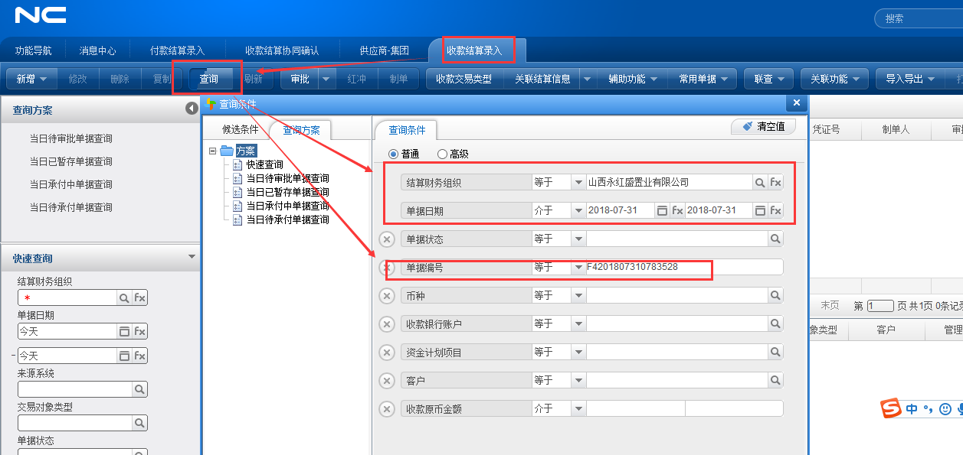
出纳填写结算信息，
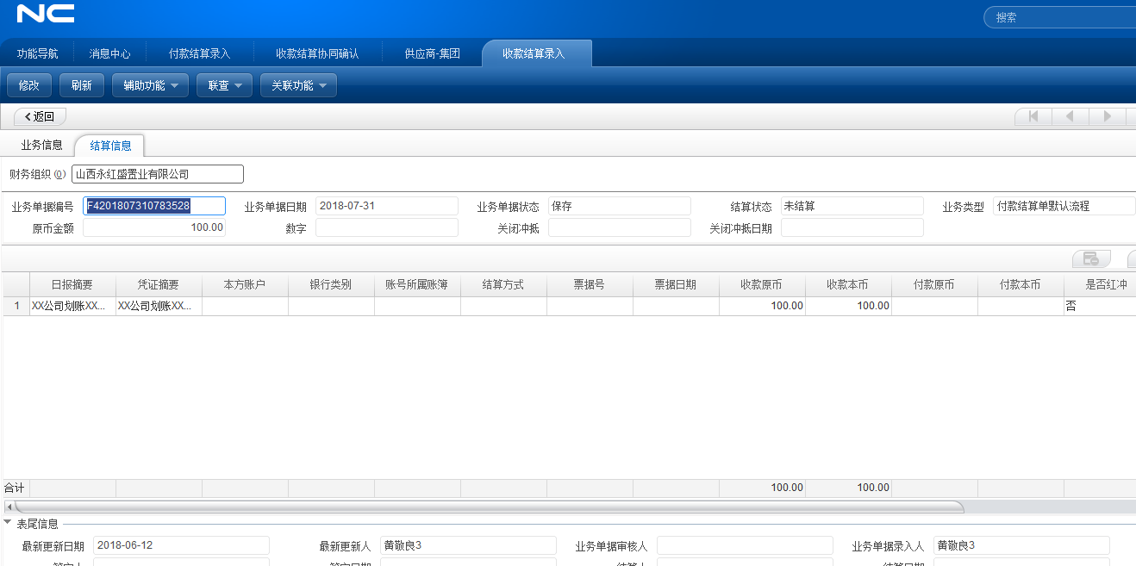

以后按正常操作即可。

1.3同地区同行业往来处理
说明:该操作针对同地区及同行业的内部往来查看收据，例：同广州地区，同地产行业的内部往来。

按往常操作一样，进入【资金管理】-【现金管理】-【划账结算】

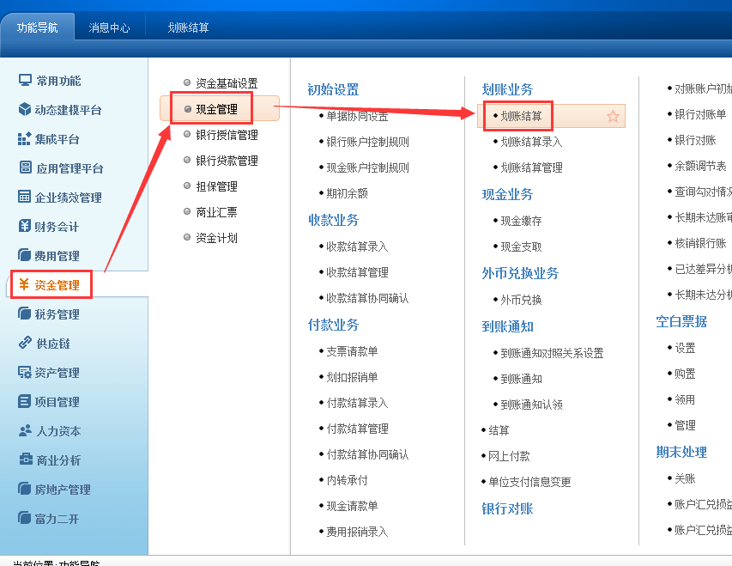

进入【划账结算】，财务组织建议选择上级组织，同地区同行业不同组织间的划账；

注：如同组织不同账户间划账是不需要生成收据的

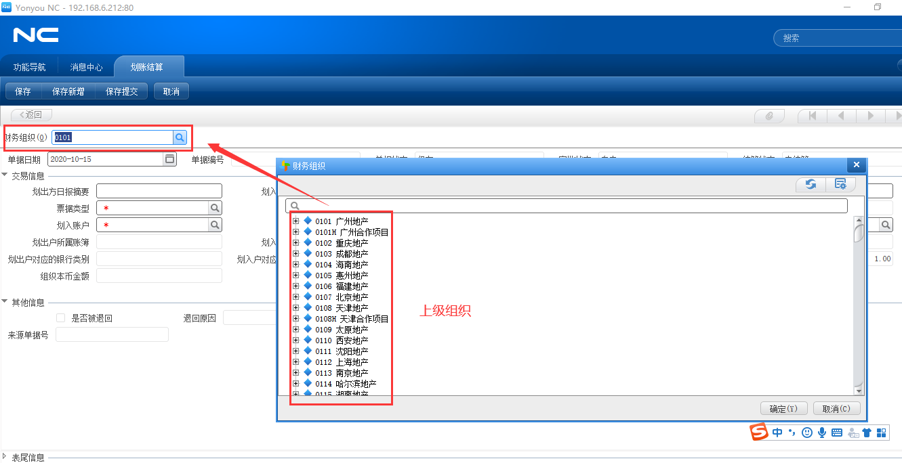

接下来的操作与《现金报表操作明细手册V3.2》 目录1.5一致。

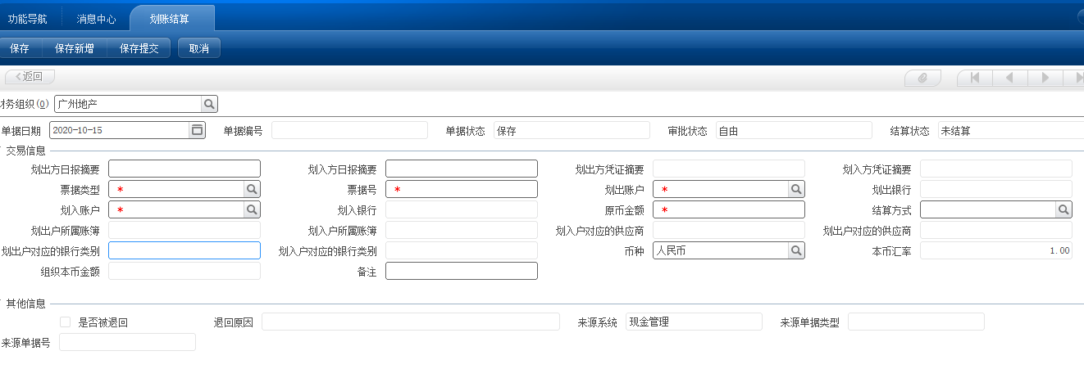

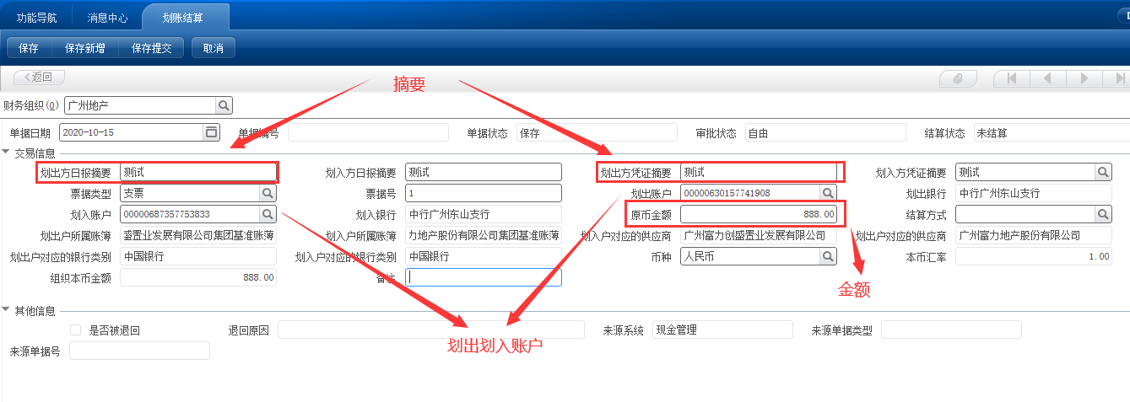

基本信息都录入完毕以后，依次点击【提交】-【审批】-【结算】。

如需开具收据，请点击【查看收据】

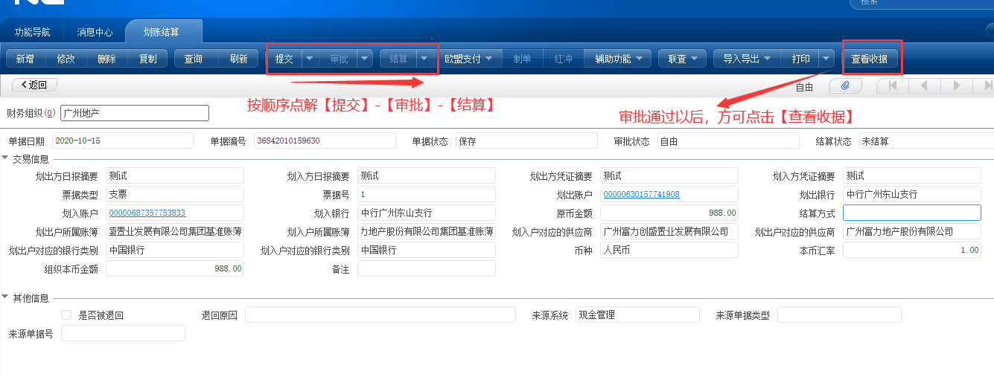

注意：【查看收据】前提条件：
①已审批的划账结算；
②该划账结算单的划出与划入账户所属组织为不同

【查看收据】以后，会弹出提示

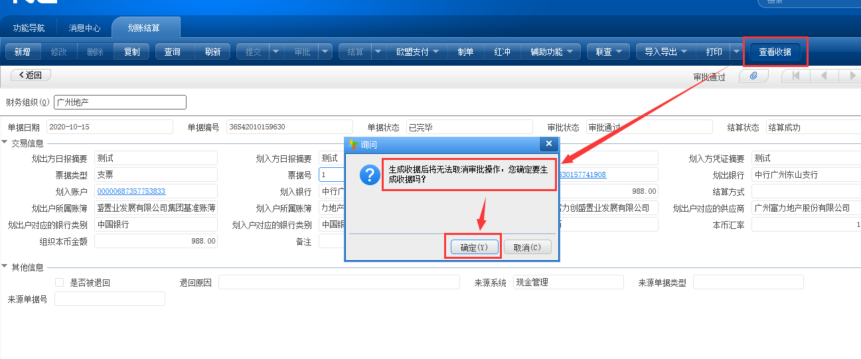

如确定生成收据以后，该付款结算录入是无法取消审批的，请各位再三确认以后，再点击【查看收据】按钮。

1.4查看收据
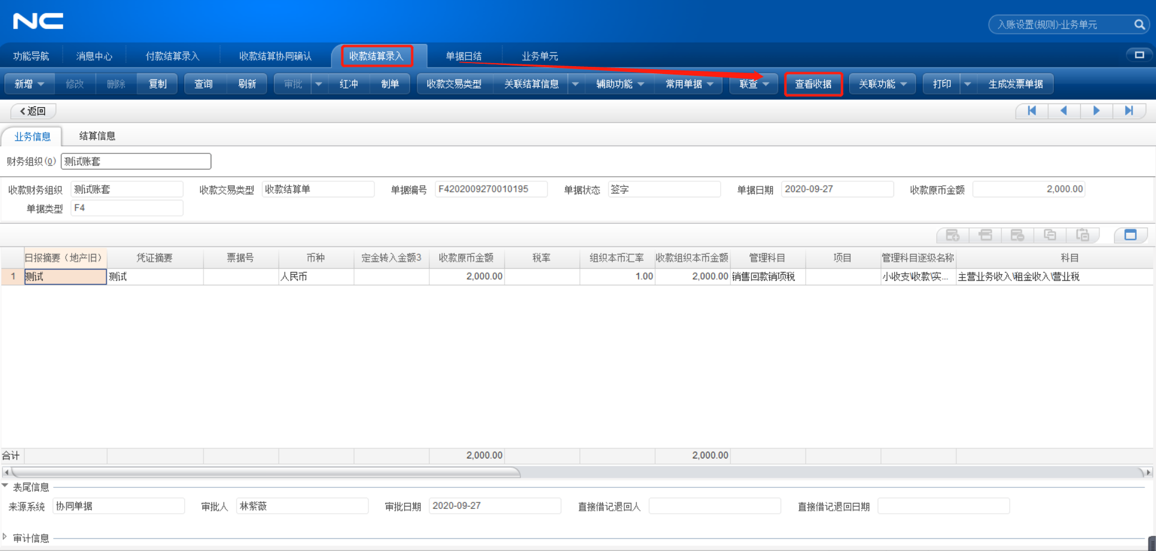

收据样式（以PDF文件形式保存至本地电脑）：
